PXCap Studio 使用说明手册
项目 | 内容
上位机 | PXCap Studio
适用版本 | 1.0.0
支持设备 | PXCap III、PXCap Pro、PXCap Ultra、PXDex III
文档日期 | 2026-08-14
本手册描述当前上位机已经提供的功能。各设备的数据含义、维护限制和安全要求参考 ；界面入口和操作流程以 PXCap Studio 1.0.0当前实现为准。

1. 产品简介
PXCap Studio 是用于管理 PXCap 数据采集手套和 PXDex 执行器的桌面上位机。它可以完成多个USB 串口设备发现与连接、实时数据监视、分布力和手部模型显示、多设备同步采集、相机预览与录像、采集质量评分、数据回放、设备标零、固件升级和诊断日志查询。当前主导航显示以下两个入口：
- 设备管理：发现、连接和管理设备，进入单设备详情。
- 数据采集：选择一个或多个已连接设备，配置频率并采集、评分、回放数据。
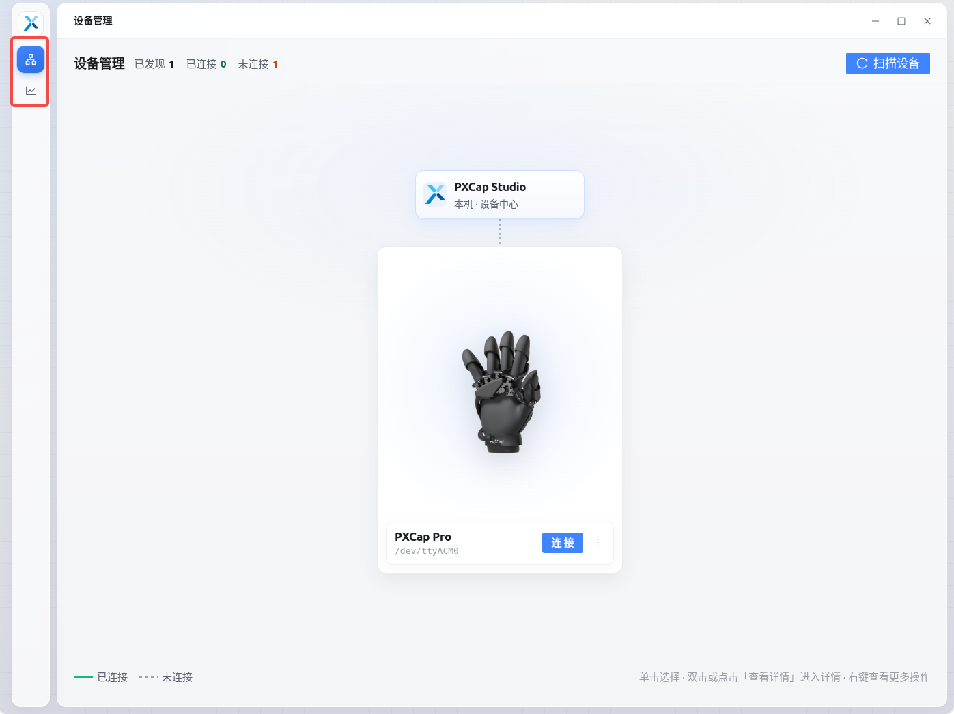
- 相机、手部模型、分布力和采集回放由上述两个页面中的按钮打开，不是独立的主导航页面。

2. 设备与功能范围
功能 | PXCap III | PXCap Pro | PXCap Ultra | PXDex III
自动发现、连接、重命名、SN/版本读取 | 支持 | 支持 | 支持 | 支持
实时触觉、编码器/关节图表数据 | 支持 | 支持 | 支持 | 支持
分布力与实时手部模型 | 支持 | 支持 | 支持 | 支持
多设备数据采集、质量评分和回放 | 支持 | 支持 | 支持 | 支持
触觉标定、磁编码器检测/标定 | 支持 | 支持 | 支持 | 支持
电机回零、使能、位置与循环动作 | 不适用 | 不适用 | 不适用 | 支持
设备诊断日志 | 支持 | 支持 | 支持 | 支持

主要数据规模如下：
设备 | 触觉数据 | 姿态或执行数据
PXCap III | 10 路触觉合力与分布力 | 4 路磁编码器数据
PXCap Pro | 6 路触觉合力与分布力 | 17 路磁编码器数据
PXCap Ultra | 16 个触觉合力与分布力 | 29 路磁编码器数据
PXDex III | 10 路触觉合力与分布力 | 4 路电机与磁编码器数据
力分量单位为 0.1 N，界面中的“界面刷新”只影响显示频率，不改变设备采样频率；数据采集页的“采集频率”才用于配置落盘采集频率。

3. 使用前准备

3.1 硬件与环境
- 使用可靠的 USB 数据线连接设备，并确认设备已稳定供电。
- 关闭串口助手、SDK 示例或其他可能占用同一设备的程序。一个物理设备只能由一个活动连接控制。
- 使用相机时，连接与设备对应的 相机，并关闭其他占用摄像头的应用。
- PXDex III 首次连接和所有运动操作前，清空执行器活动范围，准备可立即断电或失能的安全手段。

3.2 Linux 串口权限
设备通常枚举为 /dev/ttyACM* 或 /dev/ttyUSB*。如果连接时提示权限不足：
sudo usermod -aG dialout "$USER"
执行后注销并重新登录，再重新连接设备。若界面弹出系统授权，也可以按提示授权当前串口。

3.3 启动与版本确认
启动 PXCap Studio 后，将鼠标移到左上角 PX 图标，可查看上位机版本和 SDK 版本。

4. 设备管理

4.1 扫描与连接
- 打开左侧 设备管理。
- 连接 USB 设备后等待自动扫描，或点击 扫描设备。
- 在设备卡片上核对产品类型、左右手和串口。
- 根据版本号进行自动识别，如果识别结果不正确，在未连接状态下修改设备类型或选择正确串口。
- 点击 连接。连接成功后卡片显示为已连接。
- 双击设备卡片，或点击 查看详情，进入设备详情页。
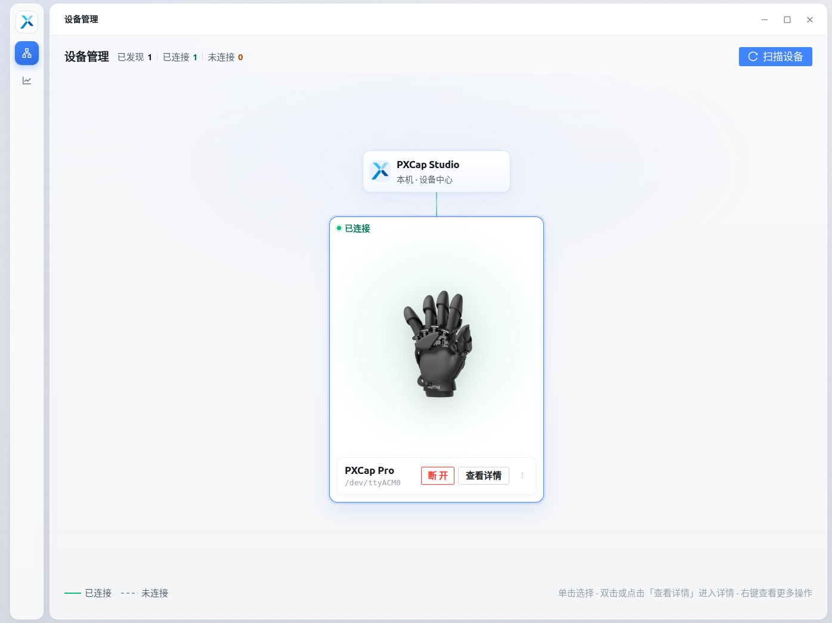
设备页会持续扫描 USB 串口。重插设备后串口编号可能变化。连接过程中页面会暂时锁定，等待本次连接成功或失败后再操作其他设备。

4.2 设备详情顶部信息
设备详情顶部显示产品、左右手、连接状态、SN、串口和主控版本，并提供以下入口：
- SN：重新读取或写入设备序列号。写入会修改设备持久化信息，输入前应确认设备归属和编号规则。
- 版本：重新读取主板/控制器版本及传感器、电驱版本。
- 诊断日志：打开当前设备日志查看器。

5. 实时数据

5.1 通用监视操作
在设备详情的 实时数据 页，可以：
- 查看各触觉区域的三轴合力、通道状态和磁编码器/电机数据；
- 单击通道卡片展开或收起历史曲线；
- 在“紧凑”和“标准”显示密度间切换；
- 调整界面刷新频率；
- 暂停或继续数据同步；
- 暂停或继续曲线更新；
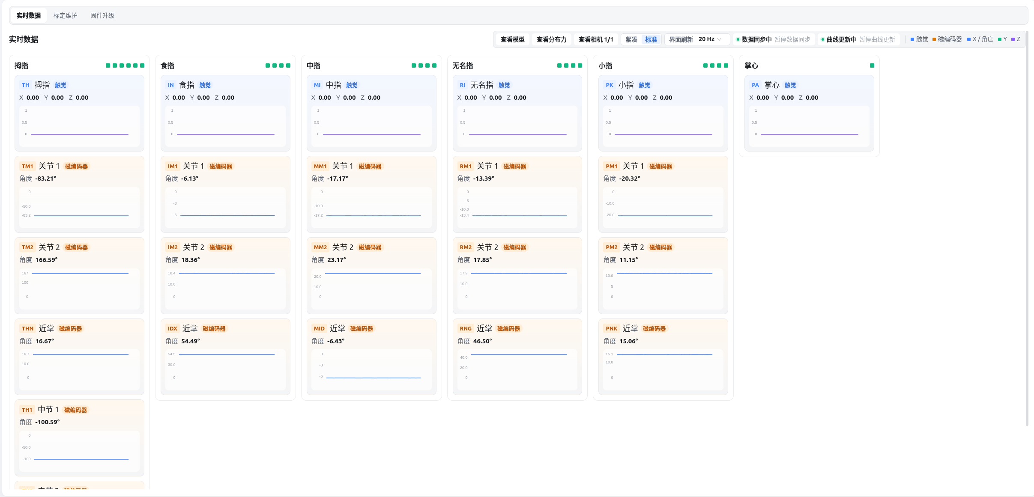
- 点击 查看模型 打开独立的实时三维手部模型窗口；
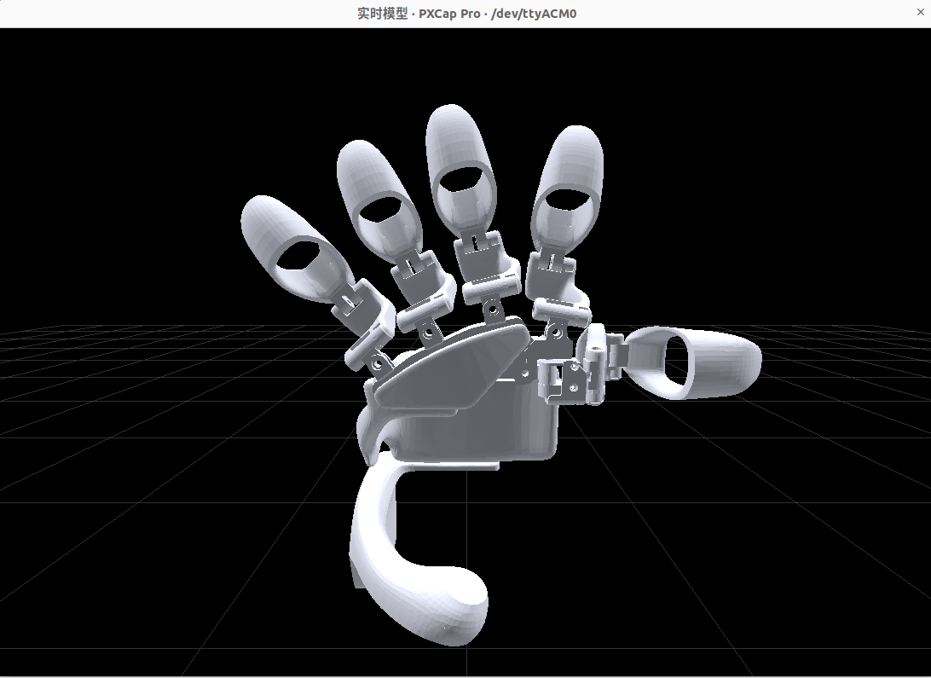
- 点击 查看分布力 打开独立的整手分布力窗口；
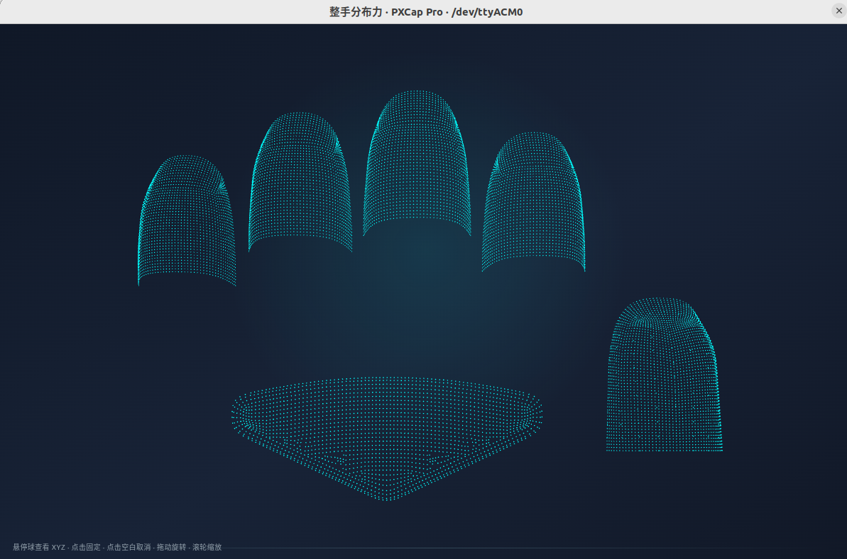
暂停数据同步只影响当前界面的实时更新，不等于断开设备；暂停曲线更新也不会停止设备采样或数据采集。

6. 相机预览与录像
在设备详情实时页点击 查看相机。
- 点击刷新按钮枚举相机
- 默认支持 MJPEG 源
- 根据电脑性能设置预览帧率
- 选择的视频流应用于数据采集

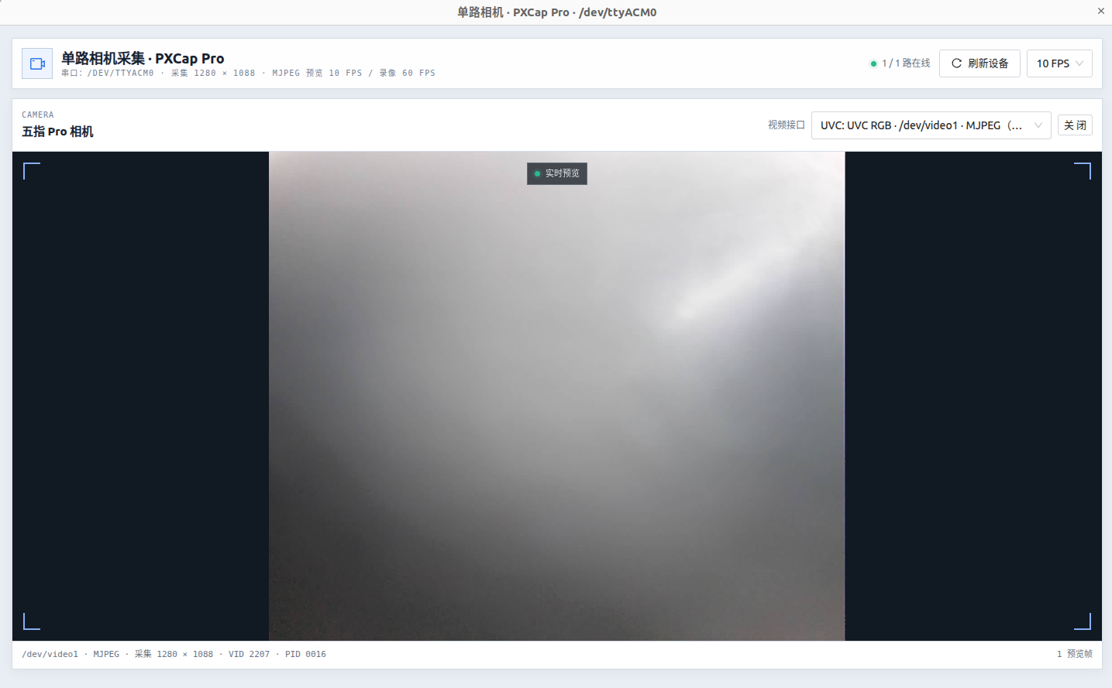
7. 数据采集

7.1 选择设备
- 打开左侧 数据采集。
- 勾选一个或多个已连接设备。
- 为每台设备选择采集频率：
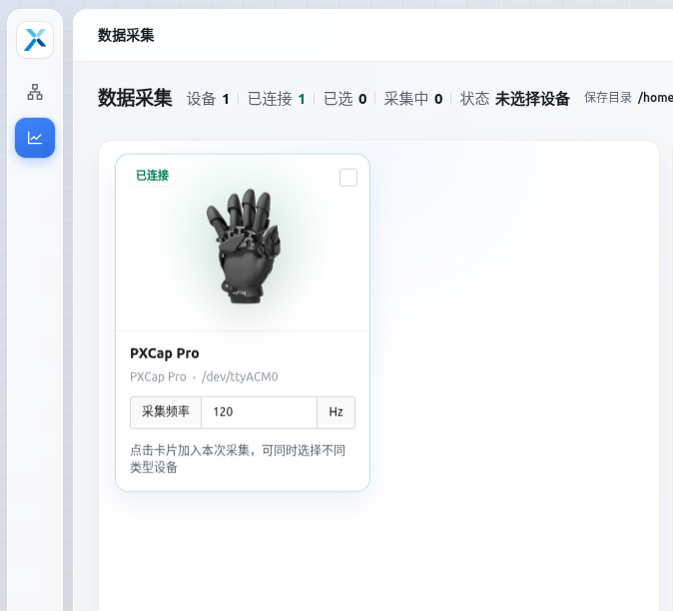
频率是目标采集频率，实际落盘速率受设备通信、主机负载和磁盘性能影响，停止后应以质量评分中的实际帧率与时间间隔为准。

7.2 开始与停止
- 确认所有选中设备均已连接。
- 点击 开始采集。
- 采集期间观察每台设备的持续时间、配置频率和落盘状态。
- 点击 停止采集。
- 等待状态从“正在停止”进入评分或完成状态；不要在评分完成前强制退出应用。
一次采集可以只包含一台设备，也可以包含多台手套和/或执行器。上位机按设备隔离数据文件，并记录开始/停止时间和多设备同步诊断信息。

7.4 采集记录、筛选和删除
采集记录区支持：
- 按设备类型、评分等条件筛选记录；
- 打开记录所在目录；
- 查看单次采集的评分详情；
- 打开已生成回放索引的记录；
- 单条、批量或全部删除记录。
删除记录会永久删除会话和数据文件，无法恢复；删除前应确认数据已归档。
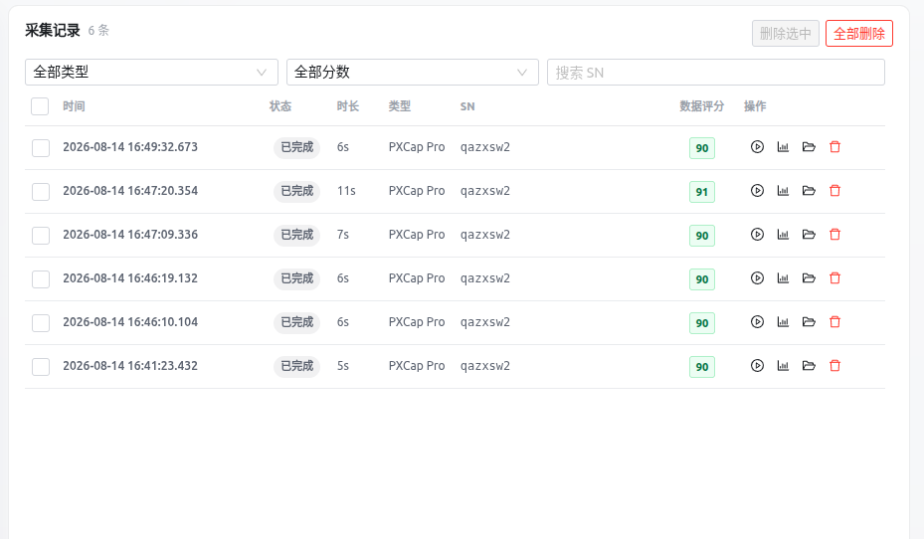

7.5 数据质量评分
停止采集后，上位机会对数据时间戳、稳定性、同步配对和数据完整度进行评分，并在有录像时增加视频评分。分数为 0～100，等级为 A、B、C、D、F；会话总分取各设备和视频结果中的最低分。
- 手套评分关注触觉与关节文件、采集稳定性、数据同步。
- 采集至少需要约 1 秒的共同有效数据；中断、时间戳错误或必需流缺失时会标记为不可用。
- 保留 raw 目录中的原始文件。
点击采集记录-操作的评分按钮查看评分；点击页面中的问号按钮可查看当前评分规则。
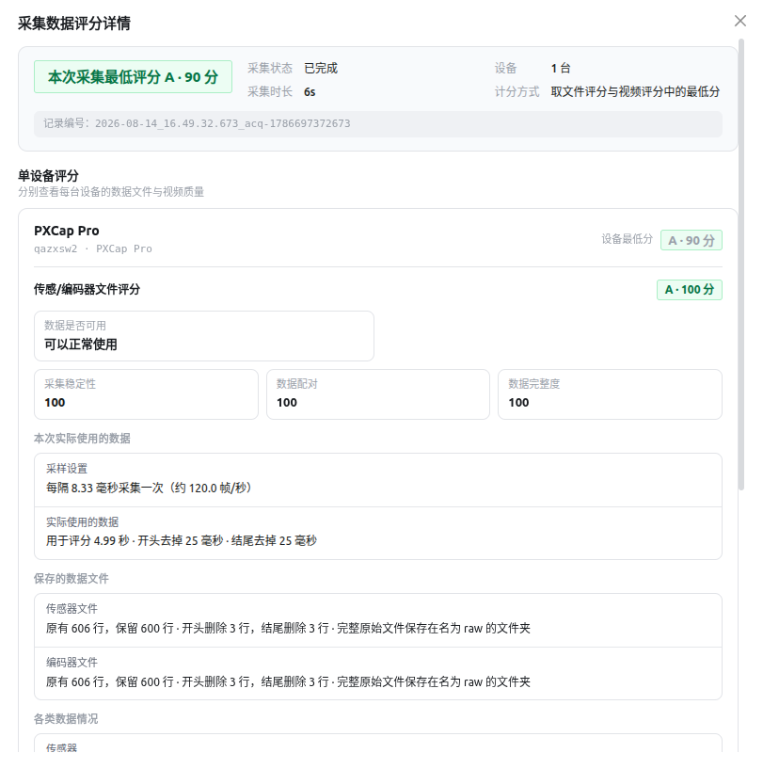

8. 数据回放
在采集记录-操作中点击 回放 按钮打开独立回放窗口。只有回放索引已经就绪的记录可以打开。
- 选择采集会话和设备。
- 使用播放/暂停、前一帧、后一帧和时间轴滑块定位。
- 查看同一时间轴上的相机视频、URDF 手部模型和整手分布力。
- 多设备会话可从设备下拉框切换回放对象。
某台设备没有采集视频、关节数据或分布力时，对应面板会显示无数据，其他已有数据仍可回放。
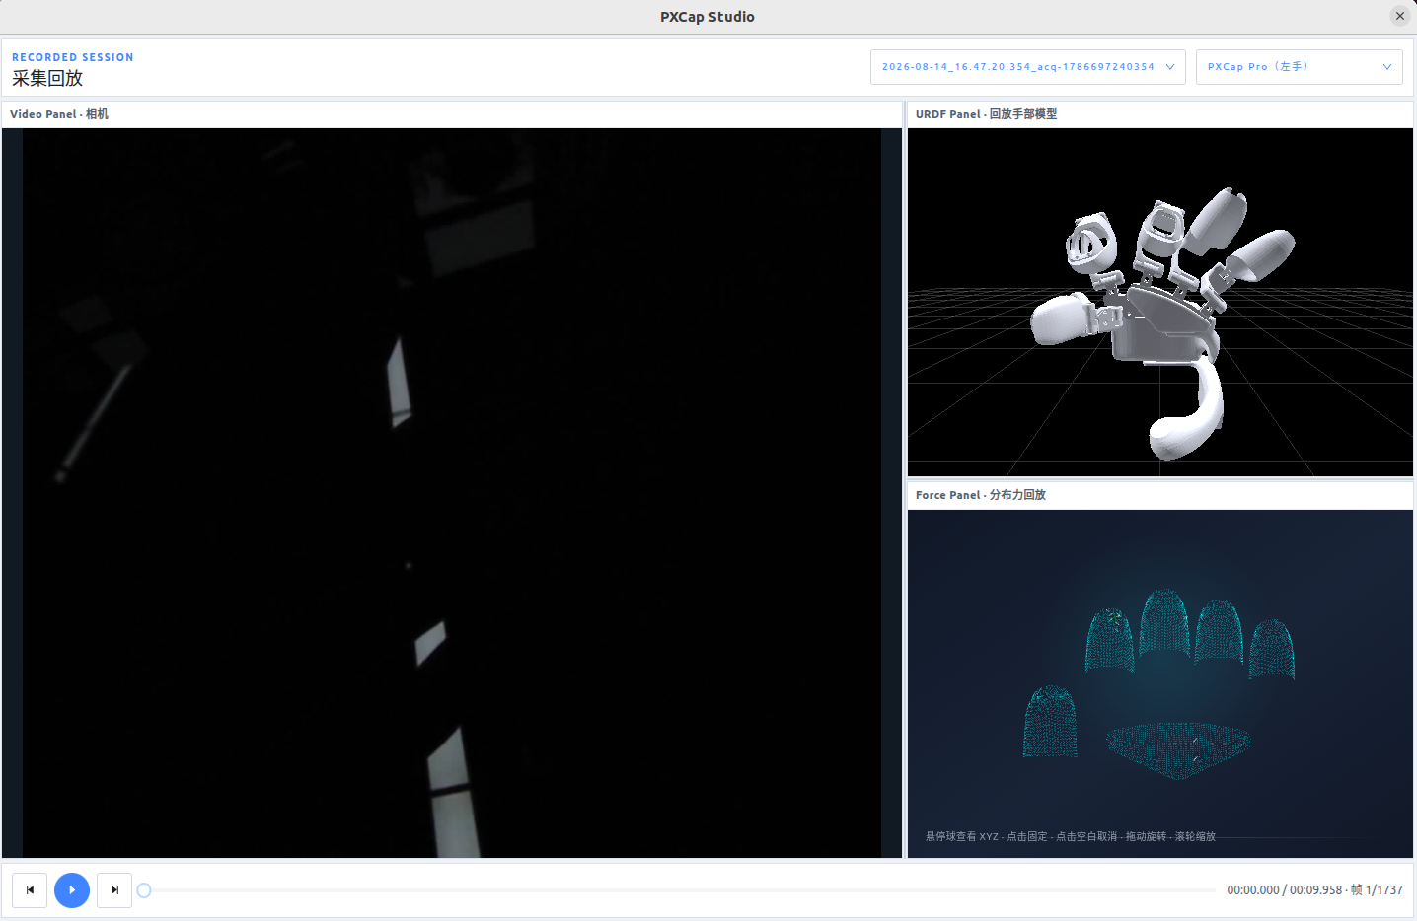

9. 标定与维护
标定和检测会独占设备通信，并暂停实时数据或采集。执行前先停止数据采集、执行器循环运动，不要并发操作同一设备。

9.1 PXCap 手套
在设备详情打开 标定维护：
- 磁编码器检测：保持设备静止，点击 开始检测。实时数据会暂停约 5 秒，完成后按手指/关节显示正常、异常或检测中状态。
- 触觉传感器重新标定：确保全部触觉区域不受力，点击 重新标定，等待约 7 秒。
- 磁编码器全部标零：将手套保持在规定零位姿态，先完成状态检测，再点击 全部标零。
标零会把当前姿态定义为零位，错误姿态会造成后续模型和关节数据整体偏移。操作完成后回到实时页确认各通道状态和姿态合理。
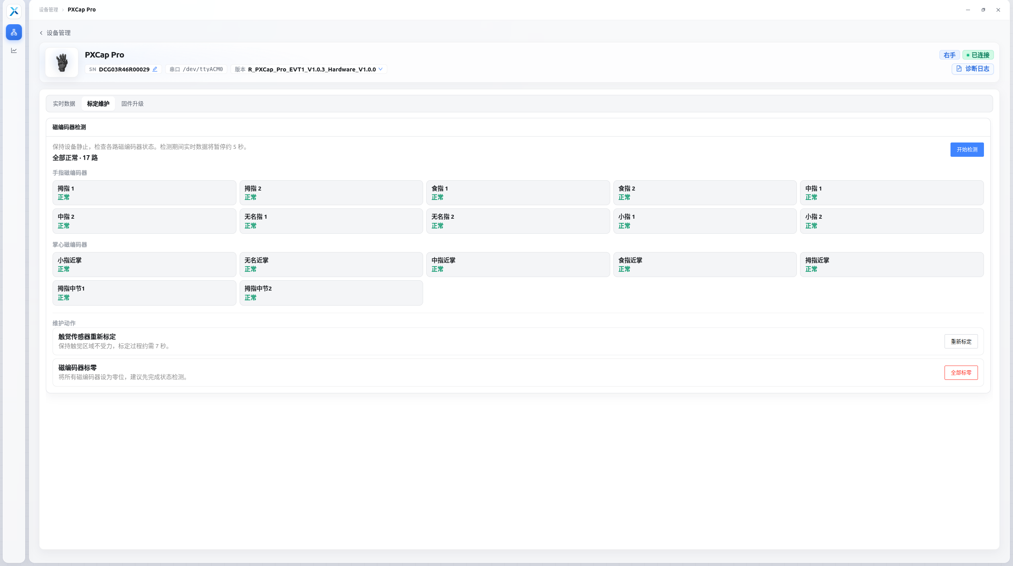

10. PXDex III 动作控制
进入 PXDex III 详情的 动作控制。开始前确认设备已连接、无故障且活动范围安全。

10.1 电机使能与目标位置
- 点击 启用 使能电机；确认状态显示“已启用”。
- 使用四路目标位置滑块控制食指近端、食指远端、中指近端和中指远端。释放滑块时目标才正式下发；数值也可双击编辑。
- 在上电前，应该将执行器移动至竖直位置，上电后不能掰动执行器。
不要把界面限位当作机械安全认证。设备方向、零位、负载或固件变化后，应重新验证每一路运动方向和可达范围。

10.2 保存动作与循环运动
- 将四路电机调整到需要的姿态。
- 点击 保存当前动作，输入不超过 10 个字符的动作名称。
- 为每个动作设置四路目标位置、各电机执行延迟和动作停顿时间。
- 点击单个动作的 应用 做受控验证。
- 确认动作序列无碰撞后点击 开始循环。
- 观察运行次数、运行时长、电流和温度；需要结束时点击 停止循环。
循环运行中不能编辑动作、标定或执行其他冲突操作。出现通信、温度、电流、编码器或电机异常时立即停止循环并失能。

11. 固件升级
当前PXCap III 和 PXCap Pro 支持固件升级，支持在线升级或 ZIP 离线升级两种方式；

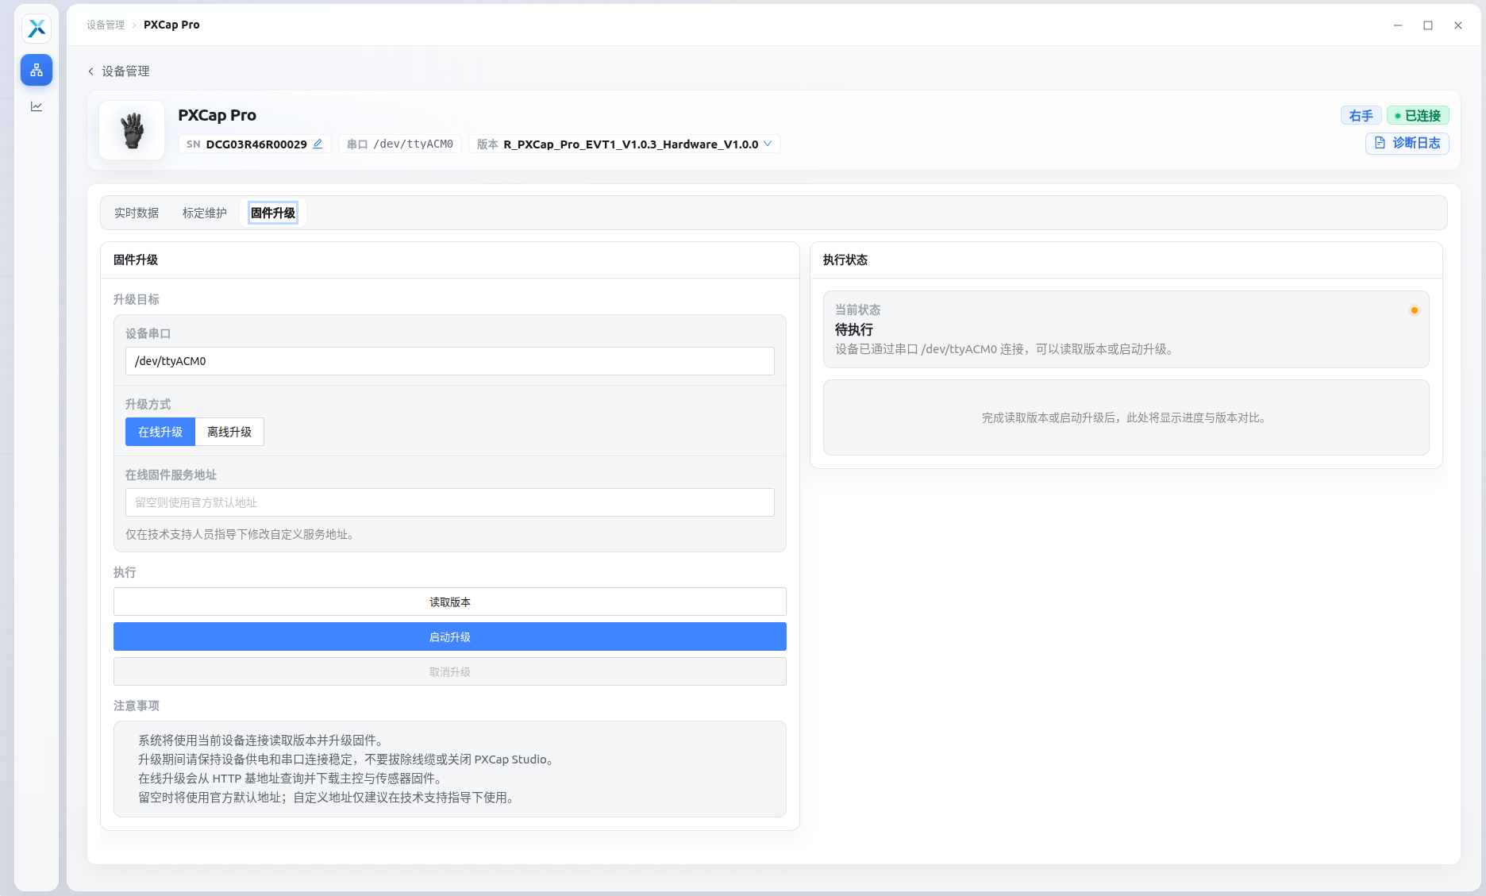
11.1 升级前检查
- 停止采集、实时维护和其他占用设备的程序。
- 保持设备连接、供电稳定。
- 在线升级需确认网络可访问升级服务； 离线升级工具升级需准备完整的 .zip 包，不要直接选择单个固件文件。
- 确认固件包对应正确产品和设备。

11.2 升级步骤
- 进入设备详情的 固件升级。
- 选择 在线升级 或 离线升级。
- 在线升级一般将服务地址留空以使用官方默认地址；只在技术支持指导下填写自定义 HTTP/HTTPS 基地址。
- Linux 离线升级点击 浏览，选择包含主控和传感器所需固件的 .zip 包。
- 点击 读取版本，核对当前版本与升级包版本。
- 点击 启动升级，观察主控和触觉传感器的步骤、进度与状态信息。
- 只有页面明确显示升级完成，并完成升级后版本读取，才可视为成功。
升级期间不要拔线、断电、关闭应用或切换到实时/标定操作。点击 取消升级 只表示发出取消请求，应继续等待取消终态和资源释放倒计时结束后再操作设备。

12. 诊断日志
在任一设备详情顶部点击 诊断日志。日志查看器支持：
- 按错误、警告、信息、调试级别筛选；
- 按应用/设备/通信/固件/界面模块和事件分类筛选；
- 按时间范围、设备会话和关键词搜索；
- 刷新结果、复制事件名、打开原始日志文件；
- 清除当前设备的活动日志和归档日志。

13. 常见问题与处理
现象 | 处理方法
扫描不到设备 | 检查供电和数据线；关闭串口占用程序；重插后重新扫描；Linux 检查 /dev/ttyACM*、/dev/ttyUSB* 。
Linux 提示串口无权限 | 将用户加入 dialout 组并重新登录，或按界面授权提示处理。
连接失败或串口忙 | 确认没有另一上位机、SDK 示例或串口助手占用；重插后重新选择当前串口。
设备详情自动返回设备页 | 设备已经断开。回到设备管理重新扫描、选择串口并连接。
实时值不更新 | 检查“数据同步”是否暂停、设备是否仍连接；曲线不动时检查“曲线更新”开关。
分布力或模型窗口无数据 | 确认主设备详情仍连接并正在同步；关闭重复窗口后重新打开。
相机无法连接 | 关闭其他摄像头应用，刷新设备列表，核对视频源和 MJPEG格式；Linux 检查 /dev/video* 权限。
采集按钮不可用 | 至少选择一台已连接设备；停止该设备的标定、升级、循环运动等独占操作；确认已选择的存储目录可写。
采集评分为 0 或不可用 | 查看评分详情；确认时长至少约 1 秒、传感/编码器等必需文件齐全、时间戳有效，降低频率或主机负载后重试。
标定后姿态异常 | 停止业务，按规定姿态重新标零；PXDex III 旧固件磁编标定后需完整断电重启。
执行器不响应目标 | 停止循环，检查连接、使能状态、零位、故障、电机温度、电流和位置限位，再做小范围验证。
固件升级失败 | 保持供电和连接，不要立即反复启动；查看升级状态，核对产品、ZIP 内容、在线地址与网络。
通信异常的推荐恢复顺序是：停止当前任务，保存错误和日志，确认设备是否仍连接，必要时重新枚举并连接，先做版本和实时数据只读验证，再恢复采集或控制。

14. 安全与数据注意事项
- PXDex III 的连接、使能、回零、位置下发、动作应用、循环运动可能产生机械运动。任何界面操作都不能替代急停、限位、防护和现场风险评估。
- 标零、写 SN 和固件升级会修改设备状态或持久化内容，应由了解设备流程的人员操作。
- 采集和固件升级期间保持供电、串口和应用稳定；停止或取消后等待界面进入明确终态。
- 采集记录删除和诊断日志清除不可恢复，执行前先归档。
- 数据采集频率是目标值，不代表每次采集都能达到。正式使用前应查看质量评分，并根据主机、设备数量、相机和磁盘性能做压力验证。

